|  |  |
| --- | --- |
| **Situatie**   * Beschrijf de situatie eens * Wie waren erbij betrokken * Waar speelde het zich af * Waarover ging het precies * Wat was de aanleiding * Waar speelde het zich af * Wat zag je precies voor je |  |
| **Taak**   * Wat was jou taak precies * Wat was jou rol of functie * Wat moest je precies doen * Wat werd er van je verwacht * Wat was je (leer)doel * Wat was je voornemen * Hoe moest je precies handelen * Welke houding werd van je verwacht * Wat werd er nog meer van je verwacht |  |
| **Acties**   * Wat heb je precies gedaan * Hoe heb je het aangepakt * Wat heb je gezegd * Hoe heb je jezelf opgesteld * Welke afwegingen heb je gemaakt * Wat dacht je, wat zei je, wat voelde je * Hoe heb je gereageerd * Wat was precies jou aandeel of inbreng * Wat heb je nog meer gedaan |  |
| **Resultaat**   * Wat was het resultaat * Wat was precies het gevolg voor jou En voor de andere betrokkenen? * Wat was het gevolg voor het proces * Welk effect had ……. * Hoe werd op de acties gereageerd * Wat nog meer |  |
| **Reflectie**   * Hoe kijk je erop terug * Waar ben je tevreden over * Wat had beter gekund * Wat is je conclusie * Wat zou je de volgende keer anders doen * Welke actie ga je nu ondernemen * Wat zegt dit over jou competentie |  |
| **Transfer**   * Stel je voor…..wat zou je dan doen * In hoeverre zie je jezelf dit doen in de situatie waarbij ….. * Hoe zou je te werk gaan als ….. |  |

**CGI via de STARR(T) methode**

(De validiteit bedraagt .51[1])

Het criterium gericht interview via de STARRT methode is een hulpmiddel bij het begeleiden van (leren) reflecteren of kan dienen bij het beoordelen van gedrag in assessment situaties.

Te gebruiken als feed-back: hoe is het resultaat ontstaan? Te gebruiken als feed-forward: hoe krijg je in deze situatie meer of beter resultaat

Het CGI gaat in op de criteria gedefinieerd in termen van gedrag of bekwaamheden die vallen onder competent handelen

Het uitgangspunt is dat gedrag uit het recente verleden het gedrag in de toekomst voorspelt.

WEL DOEN:

Focus op concrete voorbeelden

* 2 voorbeelden zeggen meer dan 1
* Benoem concreet gedrag
* Focus op het recente verleden.

Interview vaardigheden

* Laat in ik-termen praten
* Stel open vragen: wat, hoe en welke
* Vat samen, herhaal of bevestig om de student op zijn gemak te stellen
* Laat af en toe een stilte vallen
* Vraag door
* Rond STARR helemaal af

NIET DOEN:

* Suggestieve vragen stellen
* Zelf het meest aan het woord zijn
* Retorische vragen stellen
* Veel “waarom” vragen stellen
* Genoegen nemen met algemene beschrijvingen van gedrag
* Focus op toekomstig gedrag
* Nadruk op wat niet goed gaat
* Negatieve informatie zwaarder laten wegen dan positieve

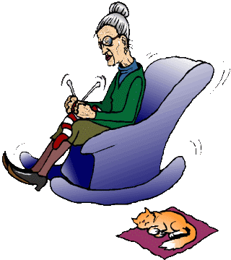

*Wees een OEN, gebruik LSD en laat OMA thuis[2]*

1. Iedereen competent, het handboek voor competentie management, isbn 9789077432389, Tabel 4.1 blz. 96
2. open, eerlijk, nieuwsgierig / luisteren, samenvatten, doorvragen / oordeel, mening, advies